***Acelerômetro***

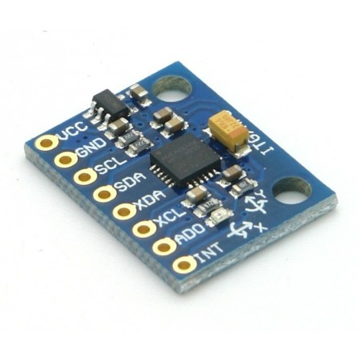

**Introdução:**

Modelo/fabricante: MPU (Gy - 80)

Quantidade/ posicionamento no carro: 1 no centro de massa do carro

Tipo de comunicação: I2C

Características:

Este multi-sensor GY-80 é um poderoso IMU (Inertial Measurement Unit) que chega a 10 DOF, sendo 3 eixos do Giroscópio L3G4200D, 3 eixos do Acelerômetro ADXL345, 3 eixos Magnetômetro HMC5883L e mais o sensor de pressão e temperatura BMP085.  
  
O Magnetômetro HMC5883L mede o campo magnético e funciona como uma Bússola Digital, podendo ser usado por exemplo com o Arduino para indicar o norte geográfico da Terra.  
  
O Giroscópio L3G4200D tem capacidade para 3 eixos, bem como 3 níveis de sensibilidade. Os dados das velocidades angulares podem ser obtidos através da comunicação I2C.  
  
O Acelerômetro de 3 eixos ADXL345 possui alta resolução com baixo consumo de energia. Os dados também são obtidos por comunicação I2C.

**Forma de Uso:**

O modulo funciona com uma tensão de 3V.

Pinos utilizados são: Vcc 3V; GND; SCL; SDA.

Observações: (Pull-up) Interferência, mal contato, sinal variante(testar); Caso use outra fonte que não seja do mini controlador pode ocorrer problemas na leitura I2C.

**Utilidade:**

Que subequipe está pedindo: Todas   
objetivo: O sensor pode-nos das as informações de posição do volante, tempo de frenagem, velocidade média

**Referencias:**

<https://www.baudaeletronica.com.br/sensor-gy-80-10-dof-acelerometro-giroscopio-magnetometro-barometro.html> (loja)

<https://www.arduinoecia.com.br/sensor-gy-80-arduino-acelerometro-bussola-barometro/> (Explicação do sensor)